Ensemble des maquettes

Page liste :

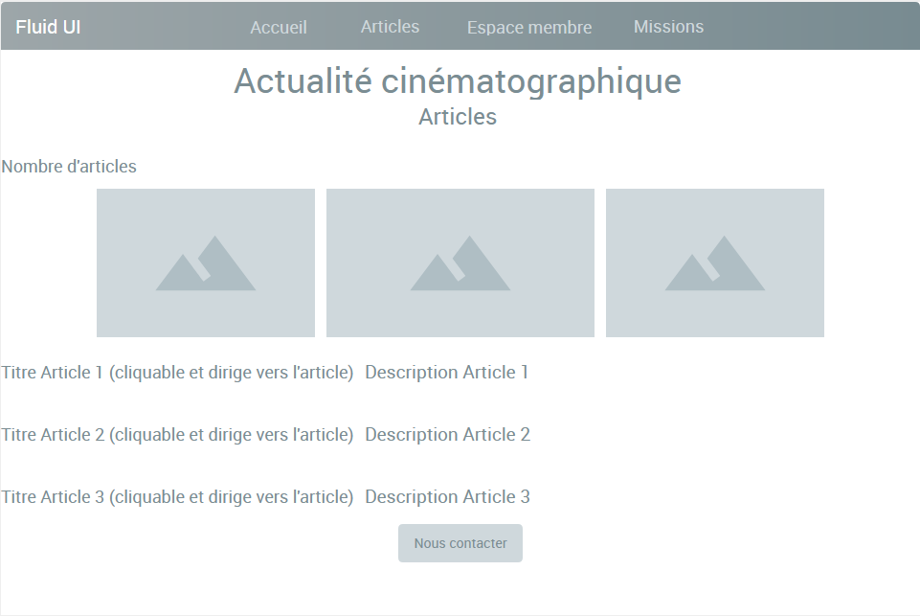

Item 1 (la review du mois) :

Item 2 (les recommandations) :

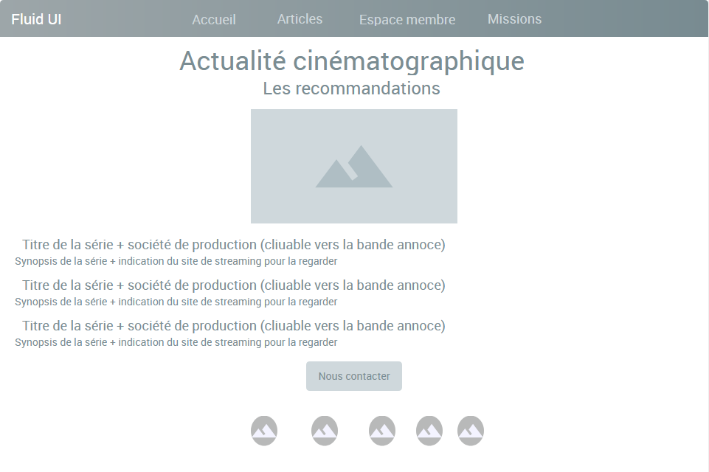

Item 3 (les prochaines sorties) :

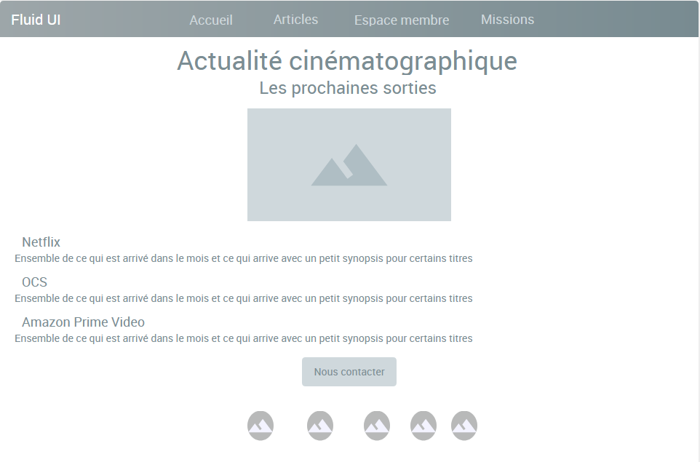

Page d’accueil :

